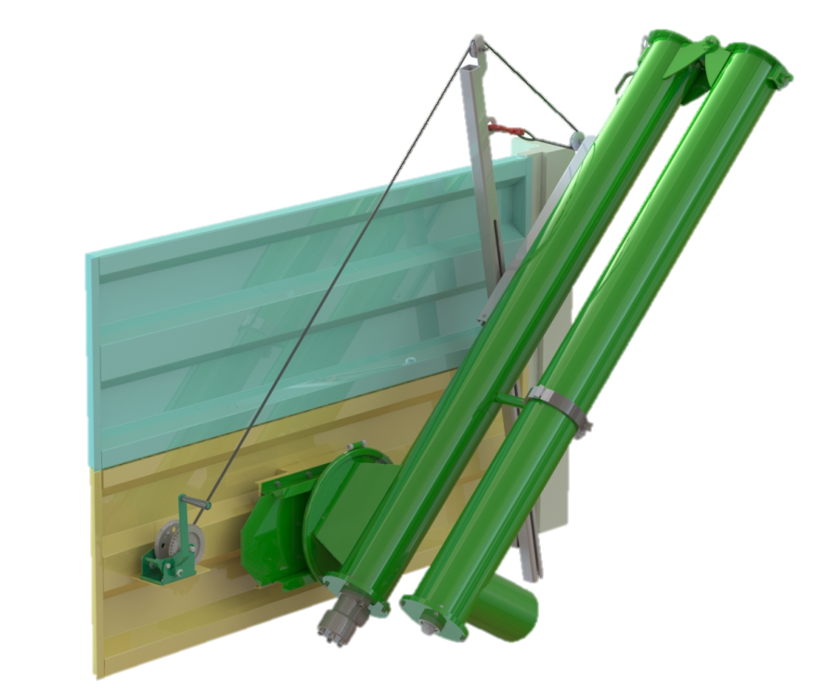

ПЕРЕГРУЖАТЕЛЬ СУХИХ КОРМОВ
ИНСТРУКЦИЯ УСТАНОВКИ И ТЕХНИЧЕСКОГО ОБСЛУЖИВАНИЯ

ЦЕЛЬ ИСПОЛЬЗОВАНИЯ И ОБЩИЕ ХАРАКТЕРИСТИКИ

Складной винтовой конвейер изготовлен из гальванизированной нержавеющей стали. Он обеспечивает надежную транспортировку из одного прицепа в другой прицеп такие материалы, как зерно и гранулированные зерна, удобрения, порошковые материалы и т.п.
ТЕХНИЧЕСКИЕ ХАРАКТЕРИСТИКИ
 |  | Модель1 (Q170) | Модель 2 (Q220)
HELEZON ÖZELLİKLERİ | Диаметр Винта (D) | 163 мм | 213 мм
 | Диаметр Вала (d) | 42 мм | 48 мм
 | Шаг (S) | 160 мм | 210 мм
 | Длина винтового конвейера: открытый | 4 м | 5 м
 | Длина винтового конвейера: закрытый | 2 м | 2,5 м
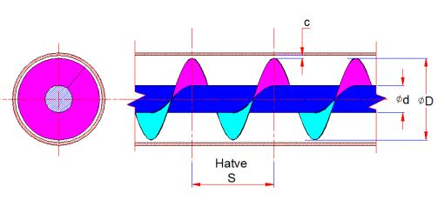

ОСОБЕННОСТИ ГИДРО | Диаметр вала | 25 мм
 | Объем цилиндра | 79,2 см³
 | Макс. литр | 60 л
 | Макс. скорость (вращение) | 755 d
 | Крутящий момент | 19,5 da Нм
 | Рабочее давление | 175 Бар

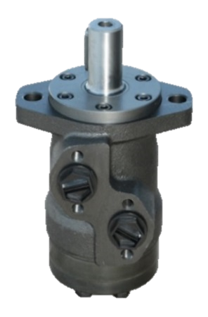

ОБЩИЕ ДАННЫЕ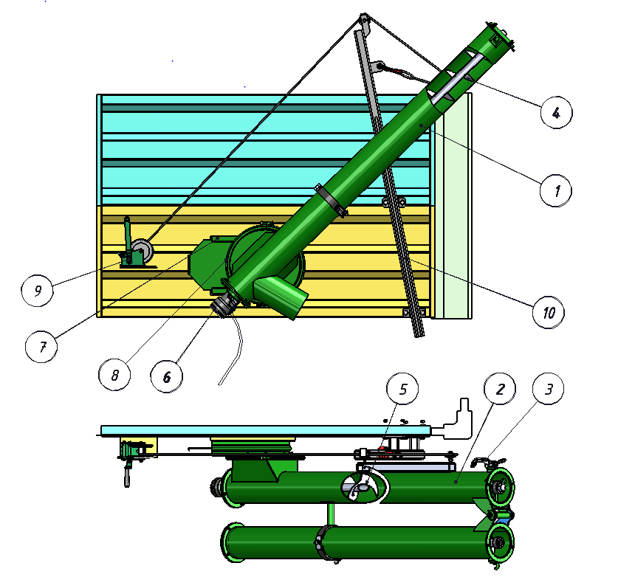
ОТДЕЛЬНЫЕ ЧАСТИ ВИНТОВОГО КОНВЕЙЕРА
1. ВЕРХНЯЯ ТРУБА 5. НИЖНИЙ КОНВЕЙЕР 9. РУЧНАЯ ЛЕБЁДКА
2. НИЖНЯЯ ТРУБА 6. ГИДРОМОТОР 10. САЛАЗКА
3. ЗАМОК 7. БЛОК СОЕДИНЕНИЯ КОНВЕЙЕРА
4. ВЕРХНИЙ КОНВЕЙЕР 8. ОБОД ВИНТОВОГО КОНВЕЙЕРА

ИНСТРУКЦИЯ УСТАНОВКИ И ТЕХНИЧЕСКОГО ОБСЛУЖИВАНИЯ

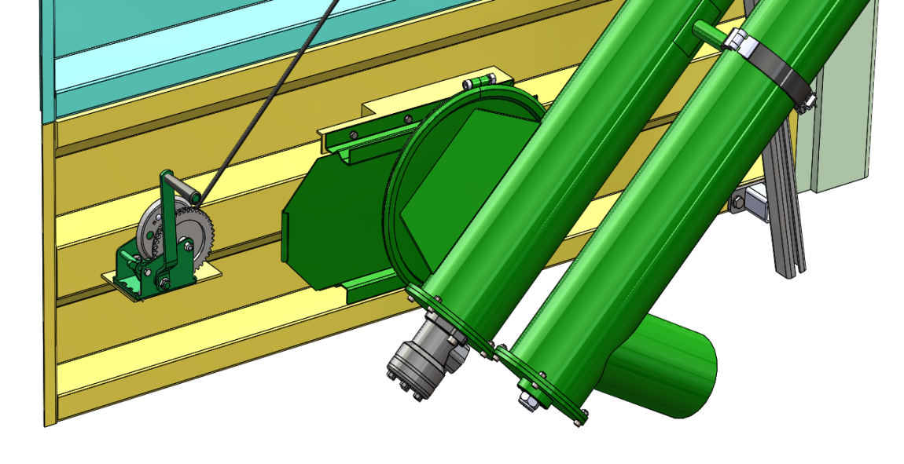
033
02
01
(Рис. 1)
- Установите соединительный кронштейн необходимый для установки винта. (Образец 1 –01)
- Закрепите винт 13 болтами М8 и гайкой с соединительным устройством.
(Образец 1-02 )
- Момент затяжки болтов М8 должен составлять 150 Нм.
- Убедитесь, что гайка на спиральном ремне достаточно надежно закреплена (Образец 1-03)
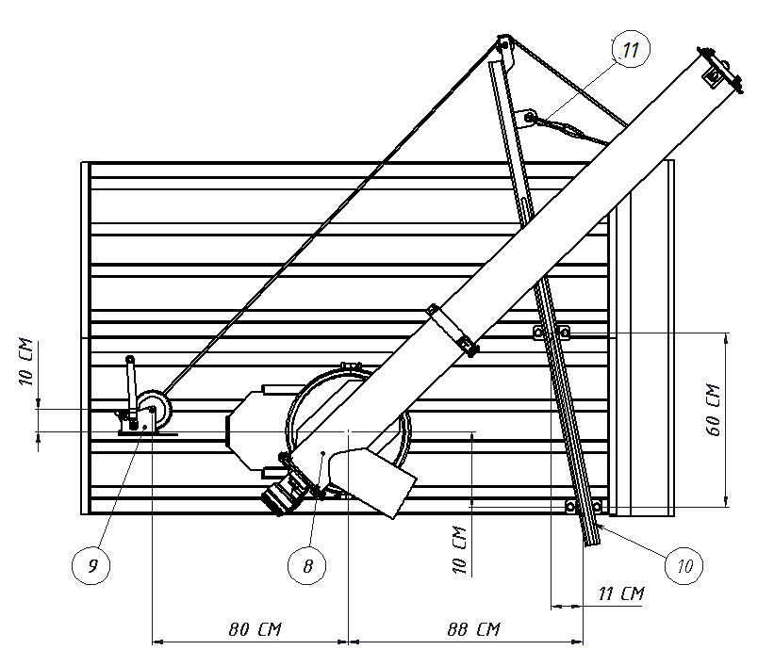
(Рис. 2)

- Установите салазку точно так же, как показано на образце (Образец 2-10) При монтаже закрепите 4 болтами М12.
- Момент затяжки винтов М12 составляет 200Нм
- Установите винт ручной лебёдки, как показано на рисунке и не забудьте закрепить.
- После того, как ручная лебёдка закреплена, пропустите кран шкив через 2 шкива и прикрепите крюк для троса к салазке. (Образец 2 -11).

Принципы работы конвейера
- Присоедините шланги для подключения гидромотора к трактору.
- Переместите винт из закрытого положения в открытое положение и закрепите его замком средней линии.
- Переместите в нужное рабочее положение с помощью личной лебедки.
- Переместите крышку в открытое положение, как показано в образце 1.
- Запустите трактор и начните использовать винтовой конвейер.
ПРЕДУПРЕЖДЕНИЯ
- Прежде чем начинать использовать конвейер каждый раз, убедитесь, что внутри него нет инородного объекта.
- Перед началом работы проверьте надежность соединений. Проверьте гидравлические шланги для масляной герметичности.
- При проведении обслуживания конвейера убедитесь, что система и двигатель трактора выключены.
- При проведении обслуживания конвейера нужно обязательно надевать необходимые защитные средства (очки, перчатки, фартуки и т.д.).
- Гидравлическая система работает под высоким давлением. Поэтому гидравлические компоненты периодически должны меняться.
- Регулярно проверяйте герметичность соединительных винтов и гаек.
- При движении на конвейерном прицепе убедитесь, что конвейер находится в закрытом положении и установите скорость трактора до 20 км/ч.
- Не используйте запасные части, кроме производителя.

